化工流程参考包 · DEMO-01成本分析报告
合成演示：全部企业、工单/批次、数字和知识均独立编制；不是赛题原件或行业基准。

一、基本信息
示范工厂A · 2026-06
规格：合格成品净重kg；币种：CNY；口径：完工产出。

二、总成本概览
指标 | 确定性结果
总成本 | 2﻿4﻿0﻿0﻿.﻿0﻿0﻿ ﻿元
合格产出 | 2﻿0﻿0﻿.﻿0﻿0﻿ ﻿k﻿g
单位成本 | 1﻿2﻿.﻿0﻿0﻿ ﻿元﻿/﻿k﻿g
环比：2﻿0﻿.﻿0﻿0﻿ ﻿%
同比：N/A（无可用基期或明细）；缺少完整基期或分母为零
预算差异：1﻿1﻿.﻿1﻿1﻿ ﻿%
季度采用期间成本总和除以独立产量总和；缺失基期或零分母保持无定义。

三、成本要素结构
要素 | 总成本 | 单位成本 | 单位环比（%）
材料 | 1200.00 | 6.00 | 20.00
人工 | 300.00 | 1.50 | 0.00
制造费用 | 300.00 | 1.50 | 50.00
独立核算能源 | 600.00 | 3.00 | 20.00
材料 · 单位成本环比 2﻿0﻿.﻿0﻿0﻿%，超过合成演示阈值。
材料 · 总成本环比 2﻿0﻿.﻿0﻿0﻿%，超过合成演示阈值。
制造费用 · 单位成本环比 5﻿0﻿.﻿0﻿0﻿%，超过合成演示阈值。
制造费用 · 总成本环比 5﻿0﻿.﻿0﻿0﻿%，超过合成演示阈值。
独立核算能源 · 单位成本环比 2﻿0﻿.﻿0﻿0﻿%，超过合成演示阈值。
独立核算能源 · 总成本环比 2﻿0﻿.﻿0﻿0﻿%，超过合成演示阈值。
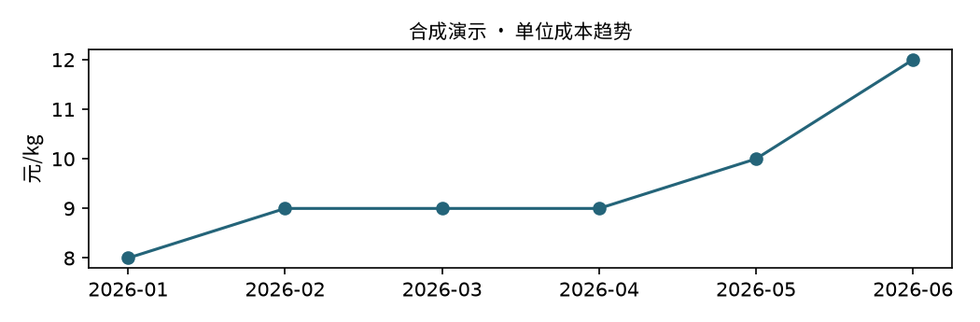

四、批次能耗分析与核查
单位合格产出能耗：3﻿.﻿0﻿0﻿ ﻿k﻿W﻿h﻿/﻿k﻿g
专用指标以明确驱动事实计算，数值和阈值均为合成假定，不是行业基准。
本期单位成本为1﻿2﻿.﻿0﻿0﻿元﻿/﻿k﻿g，总成本为2﻿4﻿0﻿0﻿.﻿0﻿0﻿元，产量为2﻿0﻿0﻿.﻿0﻿0﻿k﻿g。
材料存在期间差异；合成演示数据仅支持成本比较，尚不足以确认原因。
制造费用存在期间差异；合成演示数据仅支持成本比较，尚不足以确认原因。
独立核算能源存在期间差异；合成演示数据仅支持成本比较，尚不足以确认原因。
材料单位成本口径：本期6﻿.﻿0﻿0﻿元﻿/﻿k﻿g，基期5﻿.﻿0﻿0﻿元﻿/﻿k﻿g，环比2﻿0﻿.﻿0﻿0﻿%。材料总成本口径：本期1﻿2﻿0﻿0﻿.﻿0﻿0﻿元，基期1﻿0﻿0﻿0﻿.﻿0﻿0﻿元，环比2﻿0﻿.﻿0﻿0﻿%。现有证据不足以确认原因；需补充并核查：材料采购价格记录、材料领用与批次实耗记录、BOM标准用量与实际用量对比记录。
核查材料采购价格与批次实耗记录，验证材料成本变化是否由价格或用量驱动。
制造费用单位成本口径：本期1﻿.﻿5﻿0﻿元﻿/﻿k﻿g，基期1﻿.﻿0﻿0﻿元﻿/﻿k﻿g，环比5﻿0﻿.﻿0﻿0﻿%。制造费用总成本口径：本期3﻿0﻿0﻿.﻿0﻿0﻿元，基期2﻿0﻿0﻿.﻿0﻿0﻿元，环比5﻿0﻿.﻿0﻿0﻿%。现有证据不足以确认原因；需补充并核查：制造费用明细账、制造费用分摊基础与分摊率记录、产量与工时记录。
核查制造费用明细账与分摊基础，验证制造费用变化是否由费用归集或分摊方式驱动。
独立核算能源单位成本口径：本期3﻿.﻿0﻿0﻿元﻿/﻿k﻿g，基期2﻿.﻿5﻿0﻿元﻿/﻿k﻿g，环比2﻿0﻿.﻿0﻿0﻿%。独立核算能源总成本口径：本期6﻿0﻿0﻿.﻿0﻿0﻿元，基期5﻿0﻿0﻿.﻿0﻿0﻿元，环比2﻿0﻿.﻿0﻿0﻿%。现有证据不足以确认原因；需补充并核查：电表kWh总量记录、批次产出记录、返工记录。
核查电表记录与批次产出记录，验证能源成本变化是否由单位能耗或产出变化驱动。
跨厂比较方向：示范工厂A−示范工厂B，以示范工厂B为分母。比较限制：合成演示工厂；只比较同产品、规格、期间与政策的归集结果；缺采购/BOM/批次实耗不推算成本净原因。现有证据不足以确认原因；需补充并核查：示范工厂B材料采购价格与批次实耗记录、示范工厂B人工工时与工资率记录、示范工厂B制造费用明细账与分摊基础、示范工厂B电表kWh总量与批次产出记录。
跨厂比较方向：示范工厂A−示范工厂B，以示范工厂B为分母。比较限制：合成演示工厂；只比较同产品、规格、期间与政策的归集结果；缺采购/BOM/批次实耗不推算成本净原因。按同产品、同规格、同期间、同政策口径，收集两厂材料、人工、制造费用与能源明细，逐项对比验证跨厂差异来源。

五、行业与工厂对标
示范工厂A−示范工厂B，以示范工厂B为分母
要素 | 示范工厂A（元/kg） | 示范工厂B（元/kg） | 差异（元/kg）
材料 | 6.00 | 12.00 | -6.00
人工 | 1.50 | 3.00 | -1.50
制造费用 | 1.50 | 3.00 | -1.50
独立核算能源 | 3.00 | 6.00 | -3.00
仅合成已归集成本与专用驱动事实；不推算采购/BOM明细

六、改进建议
核查对象：材料成本归集与生产记录
核查行动：核对成本归集和生产计量记录，确认口径一致后分析差异；缺少明细时保留待核查状态。
责任岗位：待分配
期限依据：提交本期成本复核结论前完成资料核对；由责任部门确认具体日期
预期证据：对应成本归集明细、对应生产计量记录
核查对象：制造费用成本归集与生产记录
核查行动：核对成本归集和生产计量记录，确认口径一致后分析差异；缺少明细时保留待核查状态。
责任岗位：待分配
期限依据：提交本期成本复核结论前完成资料核对；由责任部门确认具体日期
预期证据：对应成本归集明细、对应生产计量记录
核查对象：独立核算能源成本归集与生产记录
核查行动：核对成本归集和生产计量记录，确认口径一致后分析差异；缺少明细时保留待核查状态。
责任岗位：待分配
期限依据：提交本期成本复核结论前完成资料核对；由责任部门确认具体日期
预期证据：对应成本归集明细、对应生产计量记录
核查对象：材料单位成本环比变化原因
核查行动：核查材料采购价格与批次实耗记录，验证材料成本变化是否由价格或用量驱动。
责任岗位：待分配
期限依据：月度成本分析完成后5个工作日内
预期证据：材料采购价格记录、材料领用与批次实耗记录、BOM标准用量与实际用量对比记录
核查对象：制造费用单位成本环比变化原因
核查行动：核查制造费用明细账与分摊基础，验证制造费用变化是否由费用归集或分摊方式驱动。
责任岗位：待分配
期限依据：月度成本分析完成后5个工作日内
预期证据：制造费用明细账、制造费用分摊基础与分摊率记录、产量与工时记录
核查对象：独立核算能源单位成本环比变化原因
核查行动：核查电表记录与批次产出记录，验证能源成本变化是否由单位能耗或产出变化驱动。
责任岗位：待分配
期限依据：月度成本分析完成后5个工作日内
预期证据：电表kWh总量记录、批次产出记录、返工记录
核查对象：示范工厂A与示范工厂B单位成本差异原因
核查行动：按同产品、同规格、同期间、同政策口径，收集两厂材料、人工、制造费用与能源明细，逐项对比验证跨厂差异来源。
责任岗位：待分配
期限依据：月度成本分析完成后10个工作日内
预期证据：示范工厂B材料采购价格与批次实耗记录、示范工厂B人工工时与工资率记录、示范工厂B制造费用明细账与分摊基础、示范工厂B电表kWh总量与批次产出记录
任务须确认后才可模拟送达；送达不等于整改完成。人工归因0—5分、可读性及版式均待真人评审。
大模型解释：已配置应用凭据；本轮真实模型调用待验证
模拟送达：缺少：模拟RPA在线验证（连接配置不等于已送达）
在制品计价：缺少在制品计价与完工分配策略
联副产品分配：缺少联副产品分配政策和产出事实
严格价量分解：缺少实际采购价格及实物耗用量
证据来源
成本核查规程（合成演示） · 记录1
术语与限制（合成演示） · 记录2

